**以立法调研和起草为突破 深入推进“七五普法**

吴杰敏，女，现任淮南市城乡建设局政策法规科科长，展开“七五”普法工作以来，紧紧围绕“十三五”时期我省住房城乡建设事业发展的总体要求，以“依法治场、执政为民”为主题，以求真务实的精神，创造性的工作方法，积极投身于普法工作，结合全局工作实际，全面提高全局学法、用法水平，不断将普法工作逐渐引向深进，较好地增进了全局各项法治工作的展开。

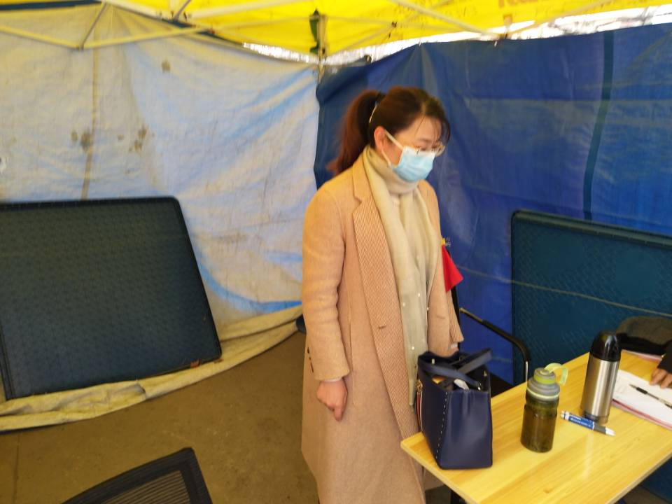

1. **积极组织专业法律法规培训**

为进一步提升局机关、局属各单位及县区住建部门执法人员专业法律法规知识理论水平和实际运用能力，更好服务于淮南市依法治建工作需要，按照省住建厅安排，吴杰敏同志积极组织住建系统工作人员参加省住建厅的法律法规知识培训。

本年度淮南市住建系统共计200余人参加6个批次的培训，在为期4天的培训中，重点学习了行政处罚法、行政强制法、行政诉讼法等行政领域法律的学习，以及建设领域内法律法规、调查取证技巧、法律规范适用、执法文书制作和执法道德规范等专门法律知识。

**二、认真做好通用法律知识网络学习培训**

为不断提高行政执法人员依法行政能力和水平，吴杰敏同志积极组织执法人员通用法律知识在线培训工作，每人在线学习共40课时，2020年全局共177人参与培训，均考核合格。

**三、持续开展“一月一法”等法律知识学习**

吴杰敏同志在淮南市城乡建设局积极推进普法工作，把落实“一月一法”等法律宣传教育活动作为推动“七五”普法规划顺利实施的一项重要内容，为每位工作人员发放了“一月一法”学习手册，定期组织国家安全法、消防安全法、宪法等法律知识学习会，并定期开展督导检查，确保全体工作人员能够将所学法律知识用于实处。

1. **认真开展新颁布实施的相关法律法规的解读**

除了组织全市城乡建设系统法律知识宣传教育培训外，作为局法规科科长，吴杰敏同志还定期对新颁布实施的有关法律法规和规范性文件进行解读。今年以来，利用每周五政治学习或局党组扩大会议时间，先后对《保障农民工工资支付条例》《优化营商环境条例》《淮南市养犬管理条例》《安徽省无障碍环境建设管理办法》等进行了解读。

**五、高度重视民法典宣传教育**

2020年7月1日下午，淮南市城乡建设局党组在市政务中心A座2楼1号会议室举行第30次理论学习中心组（扩大）会暨《民法典》专题讲座，会议邀请淮南市人大常委会委员、法制工委主任杨慎红同志作《民法典》主讲。局党组副书记杨斌主持会议，党组理论学习中心组成员、机关副县级干部和科室长、局属单位党组织负责人共计49人参会。

2020年7月24日上午，住建部举办了民法典讲座，淮南市城乡建设局组织局机关工作人员、局属各单位、各公用事业企业以及市城管理局、市住房保障和房地产管理局、市公共资源交易管理局、市公积金管理中心等相关市直单位，在淮南市城乡建设局分会场参加视频会议。

**六、深入开展立法起草及调研工作**

（一）牵头起草《淮南市停车场建设管理条例》。

为提高居民生活质量，解决当前停车难、停车乱问题，淮南市拟出台《淮南市停车场建设管理条例》。局法规科科长吴杰敏作为《淮南市停车场建设管理条例》的起草工作的主要执笔人，制定了立法工作方案，明确了工作任务和完成时限，会同市人大、公安等有关部门成立了起草专班。4月下旬完成了《淮南市停车场建设管理条例》初稿，并分别于5月9日、5月25日召开专题会议，征求了市司法局等相关单位的意见。6月5日经市城乡建设局局长办公会研究通过，形成了《淮南市停车场建设管理条例（草案送审稿）》，提请市政府审议。7月份，与市人大、市司法局、市城管局赴广西省梧州市、百色市进行立法调研，对条例草案进行了修改完善。该草案已于2020年8月3日经市政府第85次常务会议审议通过，8月24日通过一审，10月28日通过专家论证，12月8日通过二审。

（二）推进《淮南市二次供水管理办法》出台。为规范和加强城市二次供水管理工作，确保二次供水水质、水量，保障公众生活饮用水安全，满足用户用水需要，我市拟出台《淮南市二次供水管理办法》。2019年12月，吴杰敏牵头与市司法局、首创水务等部门联合前往湖南省衡阳市、岳阳市就二次供水设施建设、管理工作进行考察学习。今年3月，《淮南市二次供水管理办法（征求意见稿）》先后2次征求相关职能部门和政府网站公开征求意见。目前已通过公平竞争审查，正在进行合法性审查。

**七、积极开展宪法宣传周主题活动**

2020年12月4日是全国第七个宪法宣传日，11月30日到12月6日是全国第三个宪法宣传周，淮南市城乡建设局积极组织宪法进机关主题活动，制定了方案，组织机关工作人员学习习近平法治思想和关于宪法的重要论述、十九届五中全会精神、民法典等法律法规，增强法律意识，提高依法行政能力。法规科科长吴杰敏于12月4日当天，作了宪法知识培训。同时组织淮南市2020年度县级以上领导干部宪法法律知识测试，增强了领导干部依宪依法依规履职的意识和能力。

**八、组织参加行政执法资格考试。**

为加强行政执法人员管理，提高依法行政水平和能力，加快建设法治政府，局法规科科长吴杰敏积极组织行政执法人员参加行政执法资格考试，本年度共有12人考试合格。